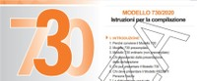 | L’Agenzia delle Entrate informa che, ai sensi dell’articolo 3, c. 3-bis, del decreto-legge 30 aprile 2019, n. 34, convertito, con modificazioni, dalla legge 28 giugno 2019, n. 58, non provvederà più all’invio ed alla distribuzione gratuita presso gli uffici comunali dei Modelli 730 e Redditi PF (ex Unico). Sarà possibile scaricare tutta la modulistica dal  sito dell’Agenzia delle Entrate

